1. Introducción al WorkFlow Builder

El Workflow Builder es la herramienta utilizada para crear y editar la definición de un workflow.

Mediante el Workflow Builder podremos definir entre otras cosas:

* Pasos
* Disparadores de eventos
* La interface de datos (definida en el container del workflow)

Para acceder al WorkFlow Builder utilizamos la transacción SWDD.

Las características del Workflow Builder:

* Presenta un área de navegación y visualización.
* Es un Modelo orientado a bloques.
* La modelización top­-down es posible
* Tiene funciones especiales como cortar, pegar, mo
* ver, copiar e imprimir.
* Permite la verificación y activación de los Workflows.
* Posee la funcionalidad de drag and drop.
* Los pasos y eventos se muestran gráficamente en una red.
* Cada definición de Workflow tiene asignado un usuario responsable de su administración

Áreas importantes del workflow builder:

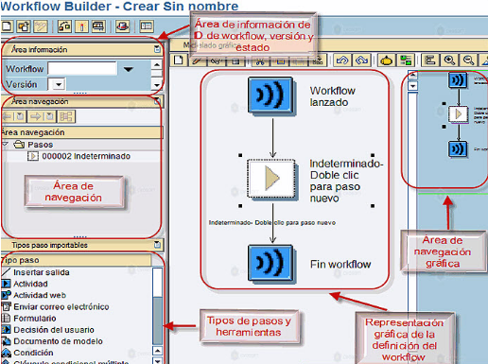

El Área de objetos (área de navegación) tiene las siguientes funcionalidades:

* Permite visualizar cada uno de los pasos, con su número de nodo y descripción.
* Es también utilizada para la administración del contenedor de Workflow. Usando el menú de contexto, es posible crear, cambiar, visualizar, borrar, renombrar elementos del contenedor.
* Permite el mantenimiento del contenedor de Workflow directamente en el Workflow Builder.
* Provee una visión general de plantillas de documentos.
* Aumenta la velocidad en la búsqueda de objetos existentes por el uso del Explorer.

El **Área de tareas (tipos de pasos)** tiene las siguientes funcionalidades:

* Es posible utilizar tareas ya existentes en la definición de un Workflow, solo es necesario encontrarlas.
* Permite visualizar todas las tareas y otros Workflows relevantes

1. Definición de Pasos

Un paso índica una actividad especifica dentro de la definición del workflow, un "paso" del proceso.

Al crear un paso con la cual la definición de un Workflow está compuesta, primero se debe especificar el tipo de paso. Estos pueden ser:

* **Pasos que hacen referencia a las actividades de negocio:** actividad, decisión de usuario, documento desde plantilla.
* **Pasos que son usados para el control de procesos internos:** condición, condición múltiple, loop UNTIL, loop WHILE, operación container, creación de evento, espera de evento.

Cada paso es el elemento determinante de “su” bloque. Las operaciones en pasos individuales siempre conciernen a la totalidad del bloque al que pertenecen. La secuencia de procesamiento de los pasos depende del resultado del paso precedente.

Los pasos existentes son los siguientes:

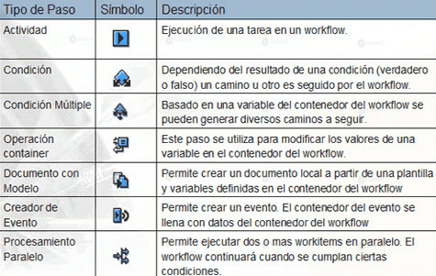

1. Creación de Pasos

* Ingresamos al Workflow Builder ( transacción SWDD ).
* Abrimos el Workflow con el que se quiere trabajar o creamos uno nuevo.
* Hacemos doble clic sobre un paso indeterminado (en la posición del Workflow que corresponda).
* Seleccionamos el tipo de paso, por ejemplo **actividad**

Analicemos a continuación alguno de los tipos de pasos mas importantes que podemos utilizar.

1. La operación container: que es un tipo de paso utilizado para realizar cálculos aritméticos tales como la multiplicación, la suma, la división y la resta.

2. La cláusula condicional múltiple: que es un tipo de paso que implementamos cuando tenemos que chequear muchas condiciones al mismo tiempo.

3. Loops: Los loops son una condición que utilizamos cuando tenemos que checar si una condición particular es falsa o verdadera.

4. La espera: que es utilizada cuando tenemos que esperar a que se cumpla un evento o se cumpla una determinada condición.

5. La vía de procesamiento paralelo: que generalmente es utilizado cuando necesitamos realizar un procesamiento en paralelo en base a una determinada condición o no.

6. El documento de modelo: este tipo de paso nos permite crear documentos de distintos tipos en workflow; Los tipos de documentos son documentos para word, exel para project o para power point.

Visualizamos la pantalla para definir la actividad. Una actividad hace referencia a una tarea, la cual hace referencia a un método de un Business Object.

En el caso de las actividades, deberemos ingresar el código de la tarea. Automáticamente el sistema generará o propondrá los bindings entre el container del Workflow y el container de la tarea (no obstante siempre conviene revisar lo que el sistema propone).

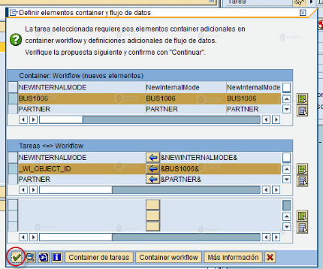

Una vez asignada la tarea y el binding, los atributos de la tarea pasan al paso (características de la tarea y características del paso).



Luego configuraremos las salidas del paso. Cauntas más salidas tenga un paso más líneas de Workflow se abrirán.

También el paso puede configurarse para que cuando se termine de ejecutar, envíe una notificación a alguien en forma de correo electrónico. Esto se configura en el área **“notificación”**.

Luego y en el caso que corresponda podremos configurar los tiempos del paso. Es decir que al crearse un workitem los tiempos de ejecución de ese workitem podrán controlarse y tomar determinadas acciones.

Primero podremos configurar un plazo. Es decir que si se cumple un plazo determinado desde que el usuario responsable recibe el workitem y no toma ninguna acción, se podrá tomar una decisión automáticamente.

El plazo se configura teniendo en cuenta: la fecha de creación del Workflow, la fecha de creación del workitem o una fecha que se agregue como una variable en el contenedor del Workflow.

Luego se coloca el tiempo a alcanzar (el plazo) y finalmente se define que acción tomar, o bien se envía un correo electrónico a alguien (por ejemplo un superior del responsable) o bien se puede “modelar” un subWorkflow para actuar en caso de llegar al plazo.

Luego se podrá configurar una fecha de inicio más tardío y una fecha de fin deseado.

En la parte de métodos podremos configurar al paso una determinada cantidad de programas que se ejecutarán antes o después de ejecutarse el paso (complementariamente a los programas que se ejecuten con el método asociado a la tarea).

Finalmente indicamos la prioridad del paso (este valor hará que se envíen notificaciones visuales al usuario al recibir el workitem) y características de ejecución de tareas de fondo.

Después veremos el resultado de la definición gráfica.

Como hemos visto estos son los pasos para crear un paso de tipo “actividad”. Luego cada paso tendrá sus propias características y formas propias de configuración.